Tarea II: Adquisicion de Señales
Commit: 888198b
Se construyó el driver del ADC y DMA según las pautas determinadas en la tarea I.
Para validar las mediciones obtenidas a partir de la adquisición y el procesamiento de las muestras:
- Generamos una cuadrada de valor medio 1,65 V y la reinyectamos en los puertos 2 y 3 del ADC. En la imagen se ve que coincide el valor del multímetro con los leídos por el ADC
Imagen de la toma de medición:
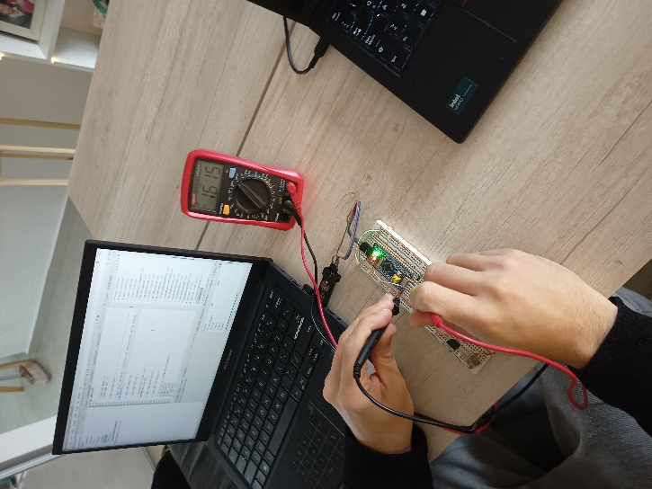

Captura de Live Expressions del IDE:

- Utilizando la función PWM del micro se genero una señal cuadrada y se la modulo mediante una tabla con valores entre el 10% y el 90% del valor pico para emular una pseudo senoidal y validar el valor RMS.
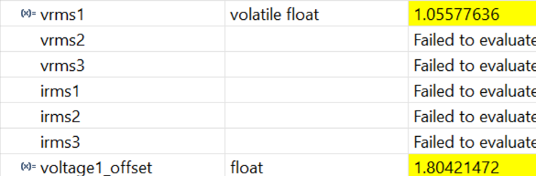
$$V_{1_{RMS}}=\frac{0,9 V_{p}}{\sqrt{2}}=\frac{0,9 1,65V}{\sqrt{2}}=1,05V$$
Conclusiones:
- El ADC está tomando correctamente las muestras y se están almacenando en la DMA.
- El calculo del valor medio de la señal funciona correctamente.
- La calibración por offset se está aplicando correctamente.
- El calculo de valor eficaz funciona correctamente

